SERVICIO NACIONAL DE APRENDIZAJE SENA
TECNOLOGÍA EN ANÁLISIS Y DESARROLLO DE SOFTWARE
FICHA: 3118307

APRENDIZ:
JULIANA AGUDELO RAMIREZ

DOCENTE:
HENRY ALFONSO GARZON SANCHEZ

ACTIVIDAD:
Evidencia de producto: GA10-220501097-AA11-EV01 elabora el manual de usuario de acuerdo con las funciones del software

Julio 2026

GESTEK
Sistema de Gestión de Inventario Biomédico

MANUAL DE USUARIO

Versión 1.0
Julio 2026

Tabla de Contenido

1. Introducción
2. Requisitos Técnicos
3. Acceso al Sistema
4. Estructura del Sistema
5. Panel de Control (Dashboard)
6. Módulo de Clientes
7. Módulo de Sedes (Sucursales)
8. Módulo de Equipos
9. Módulo de Informes (Reportes de Servicio)
10. Módulo de Mantenimientos
11. Módulo de Plantillas
12. Módulo de Empleados (Técnicos)
13. Perfil de Usuario
14. Flujos de Trabajo
15. Preguntas Frecuentes y Solución de Problemas
16. Fuentes y Referencias
17. Historial de Versiones

1. Introducción
GESTEK es un sistema de información web diseñado para la gestión integral del inventario de equipos biomédicos. Su propósito principal es facilitar el registro, seguimiento y control de los mantenimientos y servicios técnicos realizados sobre equipos médicos, permitiendo generar reportes profesionales, gestionar clientes y sus sedes, administrar plantillas de verificación, y mantener un historial completo de todas las intervenciones realizadas.
El sistema está desarrollado bajo tecnologías web modernas (Next.js, React, TypeScript, Supabase) y está diseñado para ser utilizado por tres perfiles de usuario: Administradores, Técnicos y Clientes, cada uno con niveles de acceso y funcionalidades específicas según su rol.

1.1 Propósito del Manual
Este manual de usuario tiene como objetivo proporcionar una guía completa y detallada sobre el uso del sistema GESTEK. Está dirigido a todos los perfiles de usuario que interactúan con el sistema, describiendo paso a paso cada una de las funcionalidades disponibles, los flujos de trabajo, y las mejores prácticas para aprovechar al máximo las capacidades del aplicativo.

1.2 Alcance
El presente manual cubre la totalidad de los módulos funcionales del sistema GESTEK desplegados en producción, incluyendo: autenticación, panel de control, gestión de clientes, gestión de sedes, gestión de equipos, generación de informes de servicio, historial de mantenimientos, plantillas de verificación, administración de empleados técnicos, y perfil de usuario. El módulo de facturación electrónica se encuentra en etapa de desarrollo y no hace parte del alcance de este documento ni del despliegue actual del sistema.

2. Requisitos Técnicos

2.1 Requisitos de Hardware y Software
Componente | Requisito Mínimo | Recomendado
Navegador web | Chrome 90+, Firefox 90+, Edge 90+ | Chrome 110+
Conexión a Internet | 1 Mbps | 5 Mbps o superior
Resolución de pantalla | 1024 x 768 | 1366 x 768 o superior
Sistema Operativo | Windows 10, macOS 11, Linux | Windows 11, macOS 13
Dispositivo táctil (firmas) | Pantalla táctil | Tablet o dispositivo táctil

2.2 Acceso a la Aplicación
La aplicación GESTEK es un sistema web alojado en la nube, accesible desde cualquier navegador moderno sin necesidad de instalar software adicional. La URL de acceso es https://gestek.vercel.app

3. Acceso al Sistema

3.1 Inicio de Sesión
Para ingresar al sistema GESTEK, siga estos pasos:
1. Abra su navegador web e ingrese la URL https://gestek.vercel.app
2. En la pantalla de inicio de sesión, ingrese su correo electrónico y contraseña.
3. Haga clic en el botón "Iniciar sesión" o presione la tecla Enter.
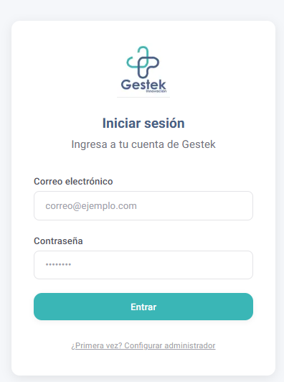
Figura: Pantalla de inicio de sesión

3.2 Cierre de Sesión
Para cerrar la sesión, haga clic en el botón "Cerrar sesión" ubicado en la esquina superior derecha de la pantalla, junto al nombre del usuario. El sistema redirigirá automáticamente a la pantalla de inicio de sesión.

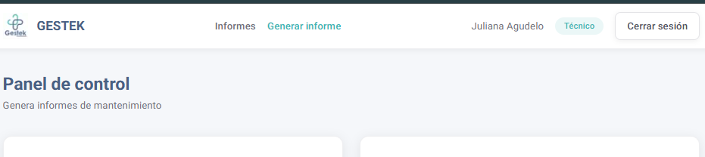
Figura: Cierre de sesión

3.3 Recuperación de Contraseña
Si olvida su contraseña, contacte al administrador del sistema para restablecerla. Actualmente la funcionalidad de recuperación autónoma de contraseña se realiza a través del administrador.

Nota importante: Las credenciales de acceso son proporcionadas por el administrador del sistema. Los clientes reciben sus credenciales al momento de ser registrados en el sistema por parte del administrador.

4. Estructura del Sistema

4.1 Perfiles de Usuario
GESTEK cuenta con tres perfiles de usuario, cada uno con permisos y funcionalidades específicas:
Perfil | Descripción | Funcionalidades Principales
Administrador | Usuario con acceso total al sistema | Gestión completa de clientes, equipos, informes, plantillas y empleados. Puede generar, editar y eliminar informes. Acceso a todos los módulos.
Técnico | Personal de servicio técnico | Visualización de equipos, generación de nuevos informes de servicio, consulta de sus propios mantenimientos. No puede gestionar clientes, plantillas ni empleados.
Cliente | Usuario final propietario de equipos | Visualización de sus equipos registrados, consulta de informes marcados como visibles por el administrador. No puede crear, editar ni eliminar registros.

4.2 Barra de Navegación
La barra de navegación superior (AppHeader) está presente en todas las pantallas del sistema y contiene:
- Logotipo de GESTEK: al hacer clic redirige al panel de control.
- Nombre del usuario: al hacer clic redirige al perfil de usuario.
- Indicador del rol: muestra el perfil actual (Administrador / Técnico / Cliente).
- Botón "Cerrar sesión": finaliza la sesión actual.
- Menú de navegación: enlaces a los módulos disponibles según el rol del usuario.
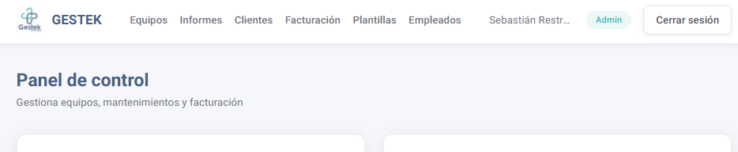
Figura: Barra de navegación principal

4.3 Menú por Perfil
Administrador:
Enlace | Ruta | Descripción
Inicio | /dashboard | Panel de control con resumen del sistema
Equipos | /equipos | Gestión de equipos biomédicos
Informes | /informes | Listado y gestión de informes de servicio
Clientes | /clientes | Gestión de clientes y sedes
Plantillas | /plantillas | Gestión de plantillas de verificación
Empleados | /empleados | Gestión de técnicos del sistema
*Nota: el módulo de facturación no esta disponible
Técnico:
Enlace | Ruta | Descripción
Inicio | /dashboard | Panel de control
Equipos | /equipos | Consulta de equipos (solo lectura)
Informes | /informes | Listado de informes generados
Generar informe | /informes/nuevo | Creación de un nuevo informe de servicio (destacado)

Cliente:
Enlace | Ruta | Descripción
Inicio | /dashboard | Panel de control con resumen de sus equipos
Equipos | /equipos | Consulta de sus equipos registrados
Informes | /informes | Consulta de informes visibles

5. Panel de Control (Dashboard)
El panel de control es la pantalla principal que se muestra después de iniciar sesión. Proporciona una visión general del estado del sistema con tarjetas de resumen, alertas y accesos rápidos a las funciones más utilizadas.

5.1 Tarjetas de Resumen
Dependiendo del rol del usuario, se muestran las siguientes tarjetas con indicadores numéricos:
- Mantenimientos: total de mantenimientos registrados (solo Administrador y Técnico).
- Equipos: total de equipos registrados en el sistema.
- Informes: total de informes de servicio generados.

5.2 Alertas del Sistema
El panel muestra alertas visuales para facilitar la toma de decisiones:
- Mantenimientos vencidos: equipos con fecha de próximo mantenimiento vencida (tarjeta roja).
- Próximos mantenimientos: equipos con mantenimiento programado en los próximos 30 días (tarjeta amarilla).

5.3 Acciones Rápidas
El panel presenta botones de acceso directo a las funciones más comunes según el perfil:
- Administrador: Nuevo cliente, Nuevo equipo, Nuevo mantenimiento, Plantillas, Generar informe, Enviar recordatorios.
- Técnico: Generar informe.

5.4 Recordatorios de Mantenimiento
El botón "Enviar recordatorios" permite al administrador enviar correos electrónicos automáticos a los clientes cuyos equipos tengan un próximo mantenimiento programado dentro de los próximos 15 días. Esta funcionalidad facilita la gestión preventiva y mejora la comunicación con los clientes.
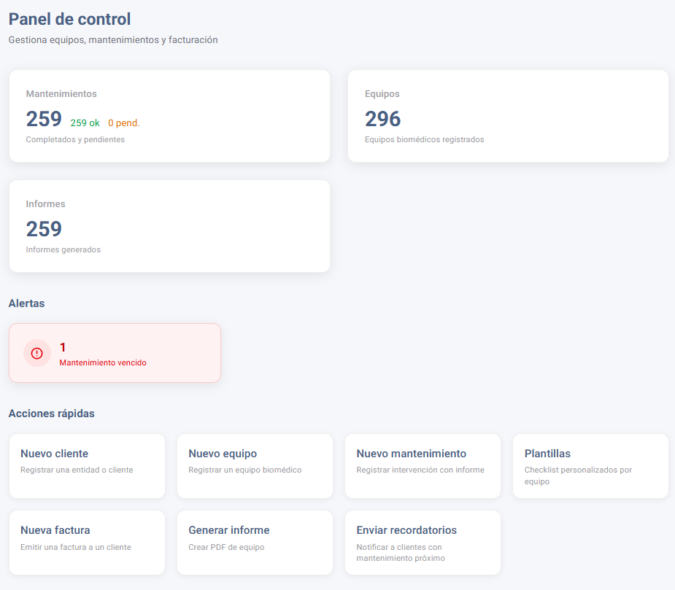

Figura: Panel de control - Dashboard

6. Módulo de Clientes
El módulo de clientes permite gestionar la información de las organizaciones o personas propietarias de los equipos biomédicos. El acceso a este módulo es exclusivo del perfil Administrador.

6.1 Listado de Clientes
La pantalla de listado de clientes (/clientes) presenta una tabla con los siguientes datos de cada cliente:
- Nombre o razón social.
- NIT.
- Correo electrónico.
- Ciudad.
- Acciones disponibles: Ver detalle y Eliminar.
La tabla incluye un filtro alfabético que permite filtrar los clientes por la letra inicial de su nombre, facilitando la navegación cuando hay un número significativo de clientes registrados.

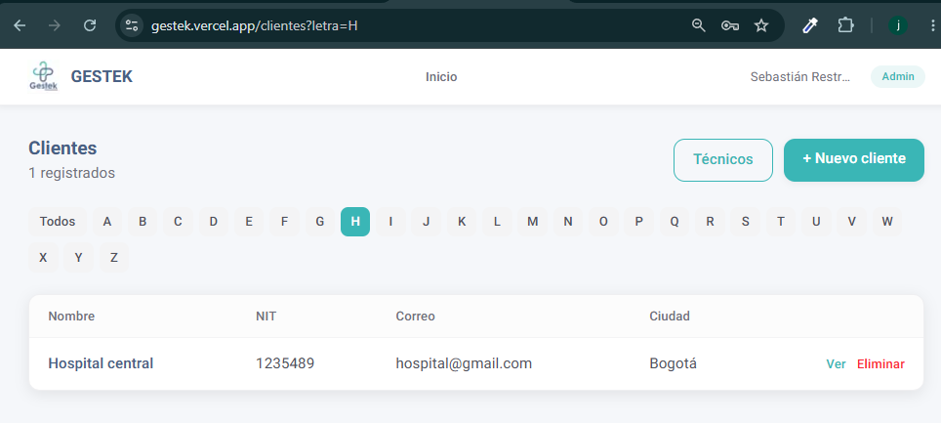

Figura: Listado de clientes

6.2 Registro de Nuevo Cliente
Para registrar un nuevo cliente, haga clic en el botón "Nuevo cliente" en la pantalla de listado. Complete el formulario con la siguiente información:
Campo | Obligatorio | Descripción
Nombre/Razón social | Sí | Nombre completo del cliente o razón social
NIT | No | Número de Identificación Tributaria
Teléfono | No | Número de contacto telefónico
Dirección | No | Dirección física del cliente
Ciudad | No | Ciudad de ubicación
Departamento | No | Departamento o estado
Código Postal | No | Código postal
Régimen | No | Régimen tributario (Ordinario / Simple / Especial)
Tipo de persona | No | Jurídica o Natural
Logo | No | Logotipo del cliente (archivo de imagen, máximo 2 MB)
Correo electrónico | Sí | Correo que usará como credencial de inicio de sesión
Contraseña | Sí | Contraseña de acceso (mínimo 6 caracteres)

Al guardar, el sistema crea automáticamente el perfil del cliente y las credenciales de acceso correspondientes. El cliente podrá iniciar sesión con el correo y la contraseña proporcionados.

6.3 Detalle de Cliente (ver figura)
La pantalla de detalle del cliente (/clientes/[id]) muestra toda la información registrada del cliente, incluyendo:
- Datos generales del cliente.
- Cantidad de equipos registrados a su nombre (con enlace al listado filtrado de equipos).
- Listado de sedes o sucursales asociadas al cliente.

6.4 Edición de Cliente
Desde la pantalla de detalle, haga clic en "Editar" para modificar los datos del cliente. El formulario de edición se carga con la información actual del cliente, permitiendo actualizar cualquier campo.

6.5 Eliminación de Cliente
Al eliminar un cliente, el sistema realiza una eliminación en cascada que incluye fotos, mantenimientos, equipos, sedes, perfil de usuario y credenciales de acceso. Esta acción es irreversible.

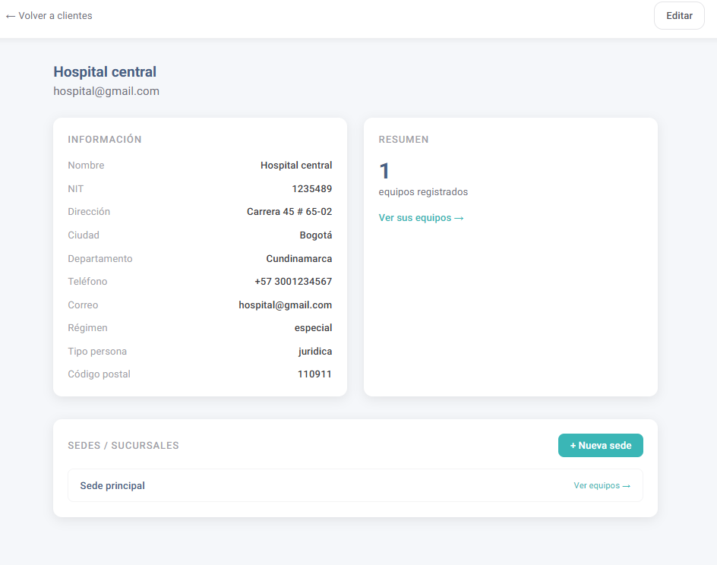
Figura: Detalle de clientes

7. Módulo de Sedes (Sucursales)
El módulo de sedes permite gestionar las diferentes ubicaciones o sucursales de un cliente. Cada cliente puede tener múltiples sedes, y a su vez cada sede puede tener múltiples equipos asociados.

7.1 Listado de Sedes
Desde la pantalla de detalle del cliente, en la sección "Sedes", se muestra un listado de todas las sucursales registradas. Cada sede muestra:
- Nombre de la sede.
- Cantidad de equipos asociados (con enlace al listado filtrado).
- Enlace a informes de la sede.
- Acciones: Ver equipos, Ver informes, Editar.

7.2 Registro de Nueva Sede
Para registrar una nueva sede, haga clic en el botón "Nueva sede" desde el detalle del cliente. Complete el formulario con: Nombre (obligatorio), Dirección, Ciudad, Departamento, Teléfono y Correo electrónico.
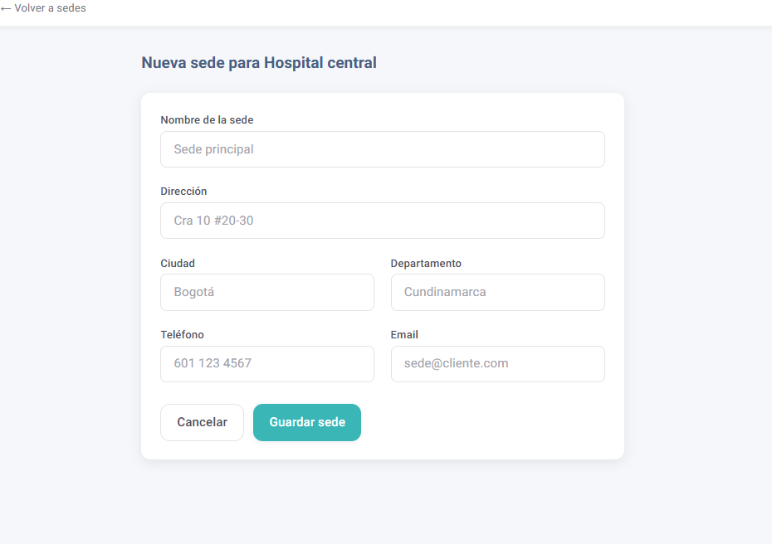
Figura: Registro de nueva sede

7.3 Edición de Sede
Desde el listado de sedes, haga clic en "Editar" para modificar los datos de la sede.

8. Módulo de Equipos
El módulo de equipos permite gestionar el inventario de equipos biomédicos. Cada equipo está asociado a un cliente y opcionalmente a una sede específica.

8.1 Listado de Equipos
La pantalla de listado de equipos (/equipos) presenta una tabla con: nombre, marca, modelo, serie, ubicación, cliente (solo Admin), sede, próximo mantenimiento (codificado por colores), y acciones.

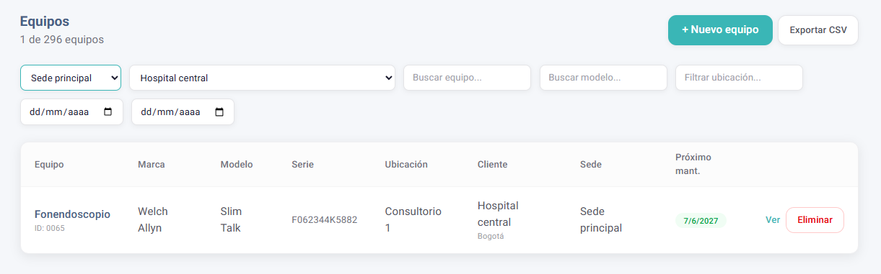
Figura: Listado de equipos con filtros

8.2 Filtros y Búsqueda
El listado cuenta con filtros por cliente, sede (dinámico), nombre, modelo, ubicación y rango de fechas de último informe.

8.3 Exportar a CSV
El botón "Exportar CSV" descarga el listado visible de equipos en formato CSV compatible con Excel.

8.4 Registro de Nuevo Equipo
Para registrar un nuevo equipo, haga clic en "Nuevo equipo". Complete el formulario:
Campo | Obligatorio | Descripción
Cliente | Sí | Seleccione el cliente propietario del equipo
Sede | Si | Sucursal donde se encuentra el equipo
Nombre del equipo | Sí | Nombre o descripción del equipo
ID del equipo (cliente) | No | Identificador interno del cliente
Tipo | Sí | Tipo de equipo biomédico
Marca | No | Marca del equipo
Modelo | No | Modelo del equipo
Número de serie | No | Número de serie del equipo
Accesorios | No | Descripción de accesorios incluidos
Ubicación | Sí | Ubicación física del equipo
Fecha último mantenimiento | No | Fecha del último mantenimiento
Fecha próximo mantenimiento | No | Se auto calcula según la periodicidad
Periodicidad mantenimiento | No | Cada cuántos meses: 1, 2, 3, 6, 12, 24 o Ninguno
Fecha última calibración | No | Fecha de la última calibración
Fecha próxima calibración | No | Fecha de la próxima calibración

8.5 Detalle de Equipo
La pantalla de detalle (/equipos/[id]) muestra toda la información del equipo, datos del cliente, fechas de mantenimiento, historial de los últimos 10 mantenimientos, y acciones disponibles.

8.6 Edición de Equipo
Desde la pantalla de detalle, haga clic en "Editar" para modificar los datos del equipo.

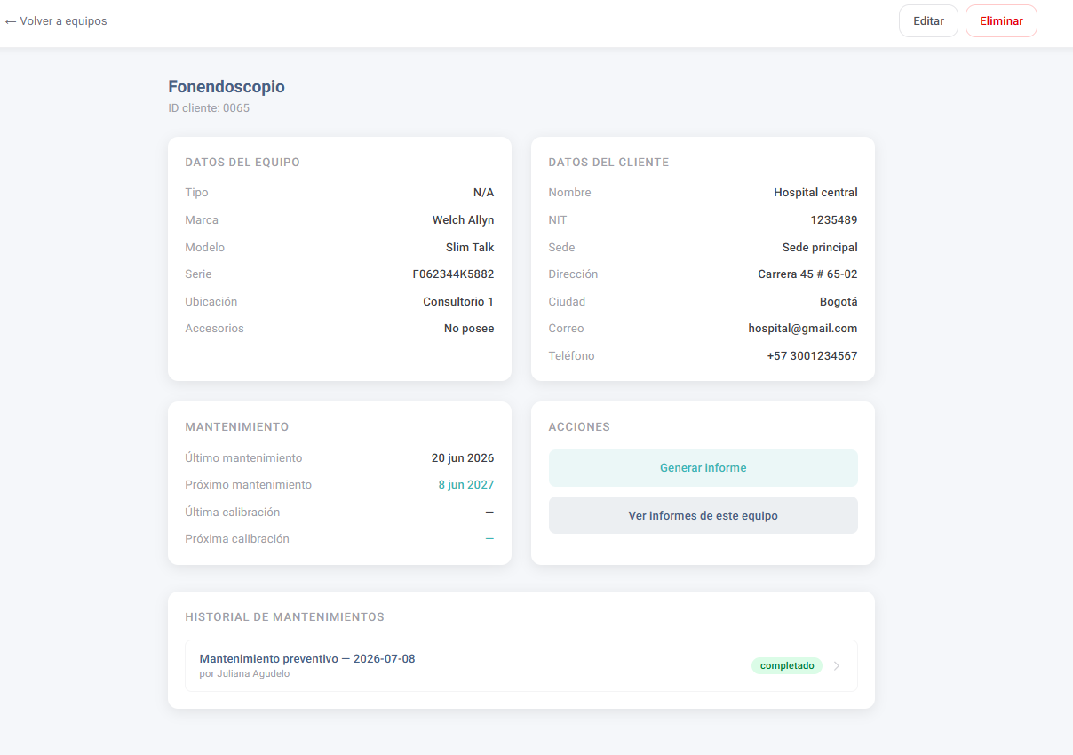
Figura: Detalles del equipo

9. Módulo de Informes (Reportes de Servicio)
El módulo de informes es el núcleo del sistema GESTEK. Permite generar reportes de servicio profesionales en formato PDF, que incluyen datos del equipo, checklist de verificación, evidencia fotográfica y firmas digitales.

9.1 Listado de Informes
La pantalla de listado (/informes) muestra todos los reportes con nombre del equipo, tipo de servicio, fecha y estado.
Filtros para Administrador: técnico, cliente, equipo, ubicación. Exportación a CSV.
Filtros para Cliente: sede, equipo, ubicación, rango de fechas.

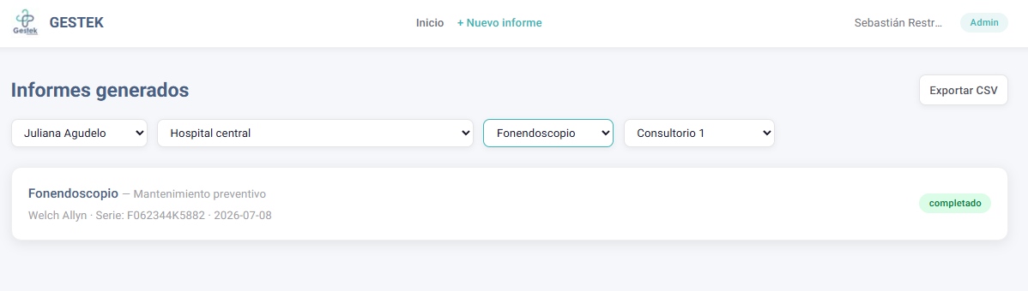
Figura: Listado de informes de servicio filtro para administrador

9.2 Generación de Nuevo Informe
La generación de un informe es un proceso guiado de 13 pasos. A continuación, se describen:

Paso 1: Selección de Cliente
Seleccione el cliente al cual pertenece el equipo. La lista muestra el nombre del cliente y su ciudad.

Paso 2: Selección de Sede
Seleccione la sede o sucursal donde se encuentra el equipo.

Paso 3: Filtro por Ubicación
Opcionalmente, filtre los equipos por ubicación dentro de la sede.

Paso 4: Selección de Equipo
Seleccione el equipo sobre el cual se realizó el servicio.
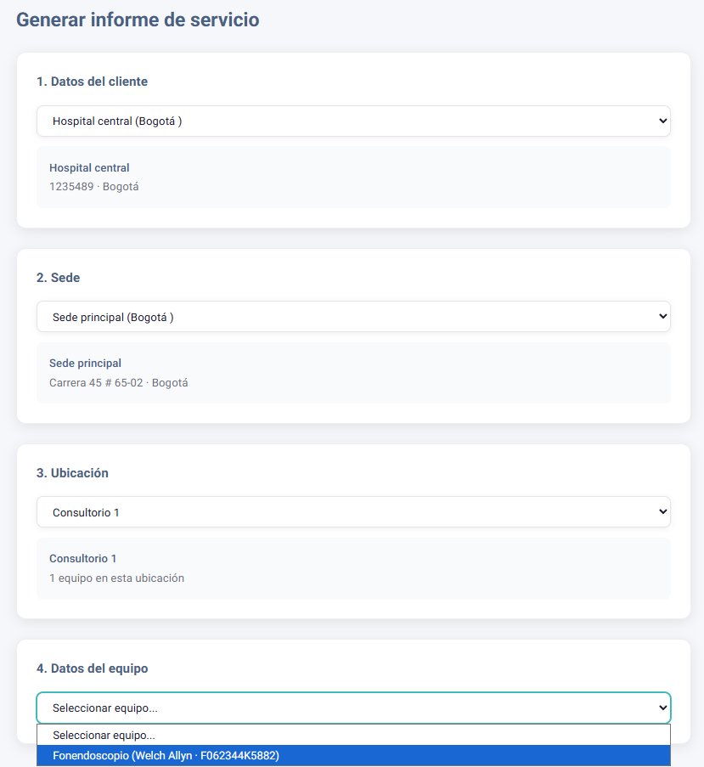
Figura: Primeros pasos para elaborar el informe

Paso 5: Datos del Servicio
Complete: tipo de servicio (preventivo, correctivo, calibración, verificación metrológica, instalación, reparación, otros), número de informe, orden de servicio, fecha y nombre del profesional.

Paso 6: Próximas Fechas
Confirme las fechas de próximo mantenimiento y calibración.

Paso 7: Observaciones Iniciales
Ingrese las observaciones iniciales del servicio.
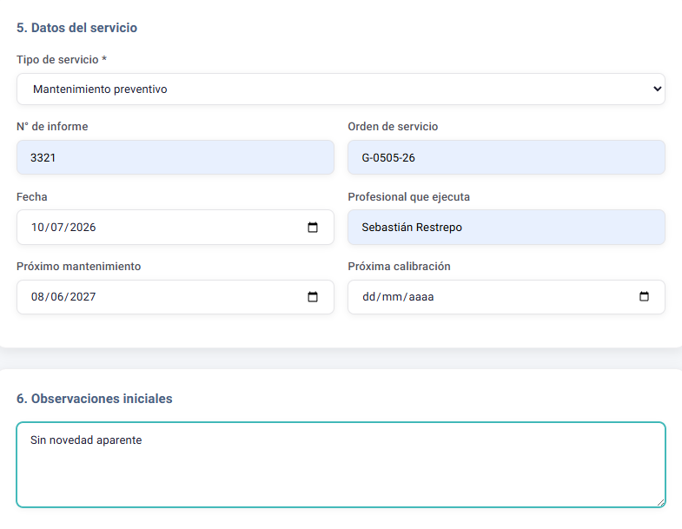
Figura: Datos del servicio y observaciones iniciales

Paso 8: Checklist de Verificación
Seleccione una plantilla de verificación. Evalúe cada ítem como:
- OK: el ítem cumple (verde).
- FALLA: el ítem presenta falla (rojo).
- N/A: el ítem no aplica (gris).

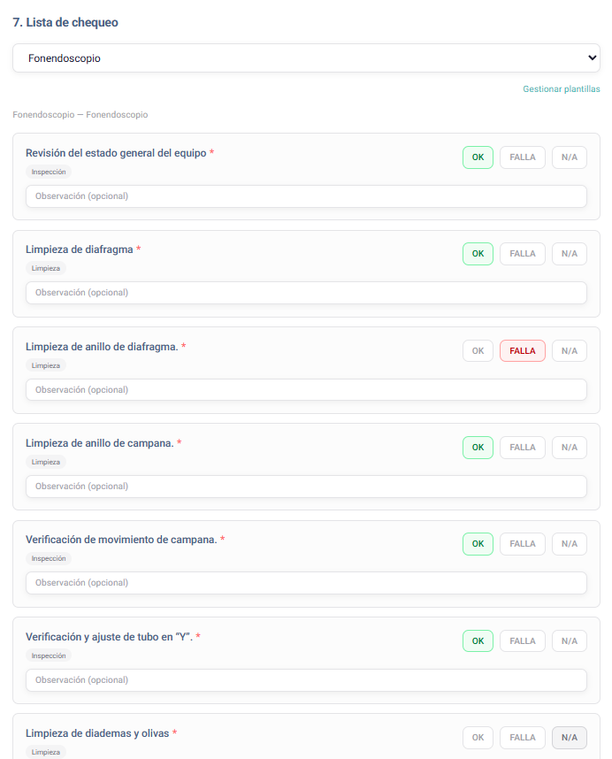
Figura: Checklist de verificación

Paso 9: Conclusiones
Ingrese las conclusiones del servicio.

Paso 10: Anexo Fotográfico
Cargue fotografías de evidencia. Formatos aceptados: JPEG, PNG, HEIC, HEIF, DNG, BMP, TIFF (se convierten automáticamente a JPEG). Máximo 5 MB por archivo.
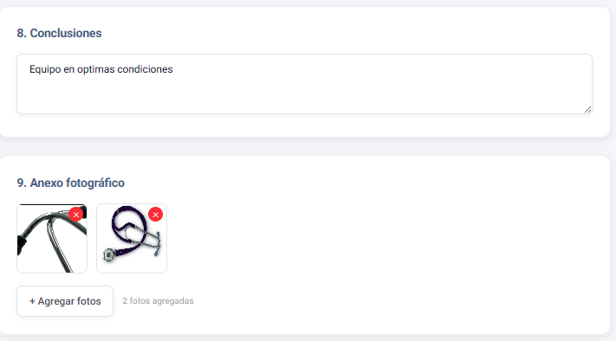
Figura: Anexo fotográfico

Paso 11: Firmas Digitales
Capture hasta tres firmas mediante pad táctil:
- Firma del técnico.
- Firma del aprobador.
- Firma del receptor.
Las firmas se pueden dibujar en tiempo real. El administrador y técnicos pueden guardar su firma en el perfil para uso automático.
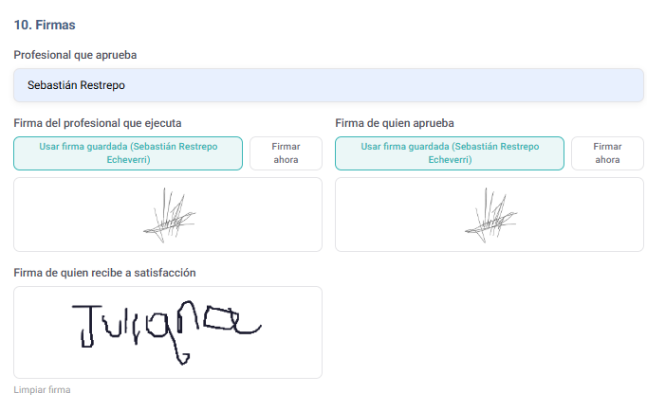
Figura: Pad de firmas digitales

Paso 12: Vista Previa
Revise el resumen de todos los datos ingresados antes de finalizar.

Paso 13: Generar Informe
Haga clic en "Generar informe". El sistema:
- Crea el registro de mantenimiento con estado "Completado".
- Genera el PDF profesional con logos, checklist, fotos y firmas.
- Almacena el PDF en el sistema de archivos.
- Actualiza las fechas de próximo mantenimiento y calibración.
- Redirige al detalle del informe generado.

9.3 Detalle del Informe
La pantalla de detalle (/informes/[id]) muestra los datos del equipo, cliente y resumen del servicio.

9.3.1 Visualización por Cliente
El administrador puede alternar la visibilidad del informe para el cliente mediante un interruptor.

9.3.2 Envío por Correo Electrónico
El administrador puede enviar el PDF al cliente mediante "Enviar por correo".

9.3.3 Edición de Informe
El administrador puede modificar cualquier campo. Al guardar, el sistema regenera el PDF automáticamente.

9.3.4 Eliminación de Informe
El administrador puede eliminar un informe con confirmación previa.
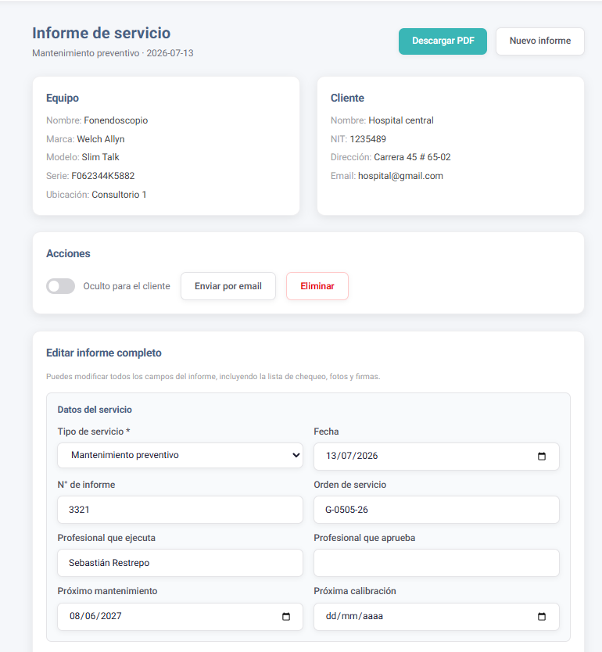
Figura: Detalle del informe de servicio

10. Módulo de Mantenimientos
El módulo de mantenimientos (/mantenimientos) proporciona una vista consolidada de todos los registros de mantenimiento realizados en el sistema.
La pantalla muestra una tabla con: nombre del equipo, tipo de servicio, fecha, técnico responsable y estado (Completado / Pendiente). Los clientes solo ven los mantenimientos de sus equipos.

11. Módulo de Plantillas
El módulo de plantillas permite crear y gestionar listas de verificación (checklists) personalizadas para los informes de servicio. Acceso exclusivo del Administrador.

11.1 Listado de Plantillas
La pantalla (/plantillas) muestra tarjetas con nombre, descripción, número de ítems y acciones Editar/Eliminar.
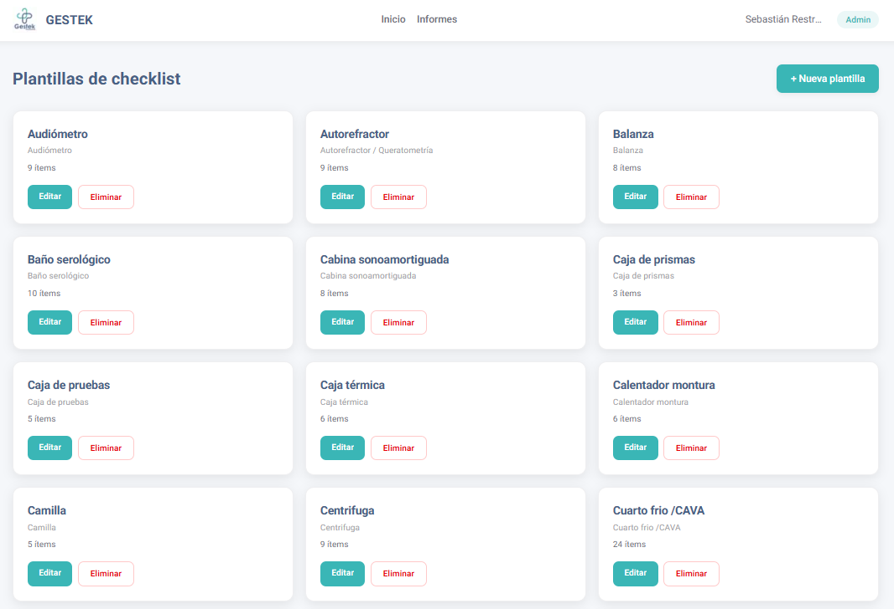
Figura: Listado de plantillas

11.2 Creación de Nueva Plantilla
Haga clic en "Nueva plantilla". Complete: nombre (obligatorio), descripción (opcional) y agregue ítems con:
- Nombre del ítem.
- Categoría: Eléctrico, Mecánico, Limpieza, Inspección, Medición, Calibración, Accesorios, Visual, Seguridad, Radiación, Digital, Otro.
- Indicador de obligatorio.
- Botones para reordenar (subir/bajar) y eliminar.

11.3 Edición de Plantilla
Desde el listado, haga clic en "Editar" para modificar la plantilla y sus ítems.
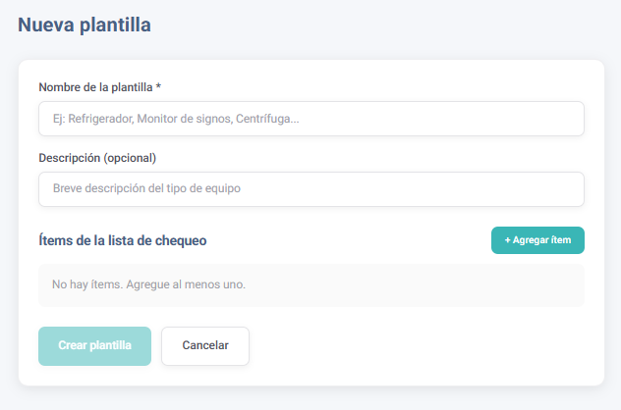

Figura: Creación de plantillas

12. Módulo de Empleados (Técnicos)
Permite al administrador gestionar los técnicos que generan informes de servicio.

12.1 Listado de Técnicos
(/empleados) Tabla con nombre, correo, fecha de registro y acciones Editar/Eliminar.
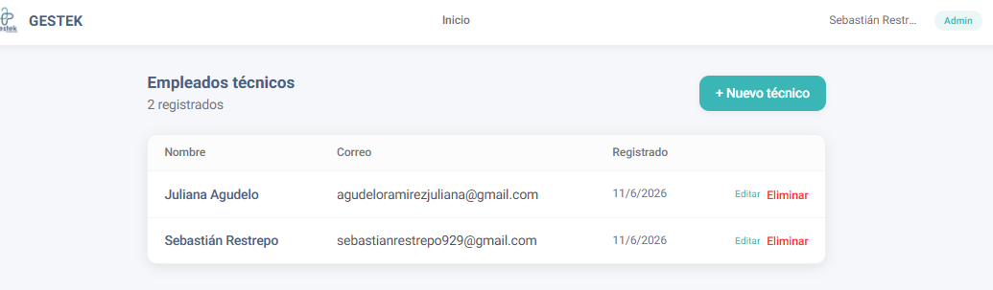

Figura: Listado de técnicos

12.2 Registro de Nuevo Técnico
Complete: nombre (obligatorio), correo (obligatorio, usado como login), contraseña (mín. 6 caracteres) y firma digital opcional (imagen, máx. 2 MB).
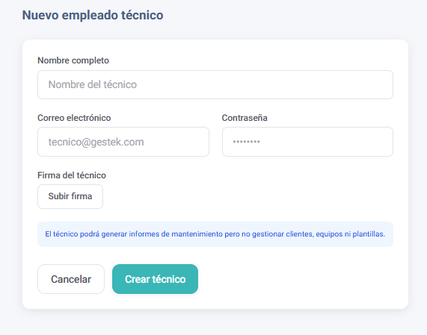
Figura: Registro de técnicos

12.3 Edición de Técnico
Se puede actualizar nombre y firma. El correo es de solo lectura.

13. Perfil de Usuario
La pantalla de perfil (/perfil) permite visualizar y editar la información personal.

13.1 Datos del Perfil
- Nombre (editable).
- Correo electrónico (solo lectura).
- Rol (solo lectura).

13.2 Gestión de Firma Digital
Administradores y Técnicos pueden cargar, cambiar o eliminar su firma digital (imagen, máx. 2 MB). La firma guardada estará disponible automáticamente al generar nuevos informes.
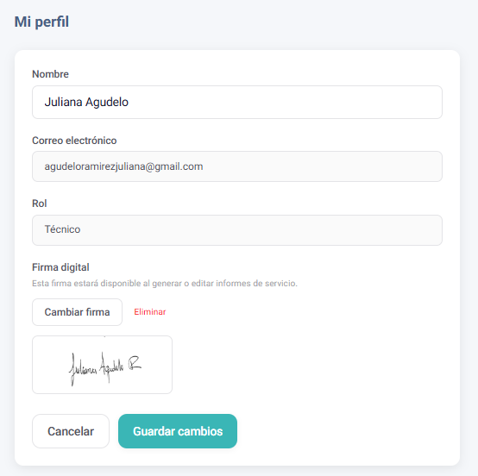
Figura: Pantalla de perfil de usuario

14. Flujos de Trabajo

14.1 Registro de Cliente y Asignación de Equipos
1. El administrador accede a Clientes > "Nuevo cliente" y completa el formulario.
2. El sistema crea el perfil y credenciales del cliente.
3. El administrador registra las sedes del cliente (debe haber mínimo una sede principal)
4. El administrador accede a Equipos > "Nuevo equipo" y registra los equipos del cliente.
5. El cliente recibe sus credenciales y puede iniciar sesión.
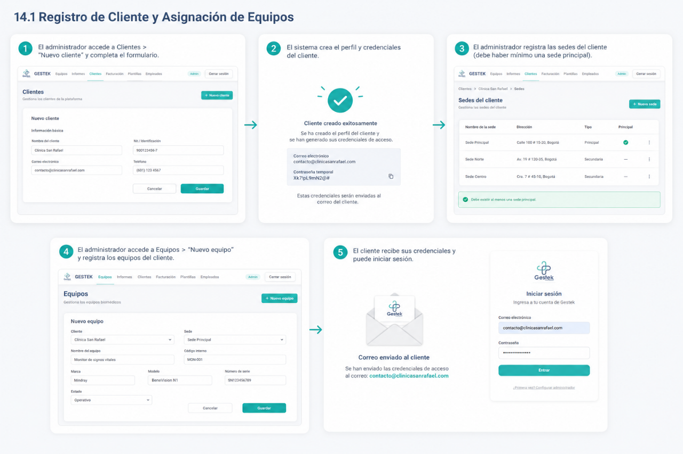

Figura: Diagrama de flujo: Registro de cliente y equipo

14.2 Visita de Mantenimiento y Generación de Informe
1. El técnico o administrador inicia sesión y accede a "Generar informe".
2. Sigue el asistente de 13 pasos: selecciona cliente, sede, equipo, ingresa datos del servicio.
3. Selecciona plantilla de verificación y evalúa cada ítem.
4. Ingresa observaciones, conclusiones y carga fotografías.
5. Captura las firmas digitales.
6. Revisa la vista previa y genera el informe.
7. El sistema genera el PDF y redirige al detalle.

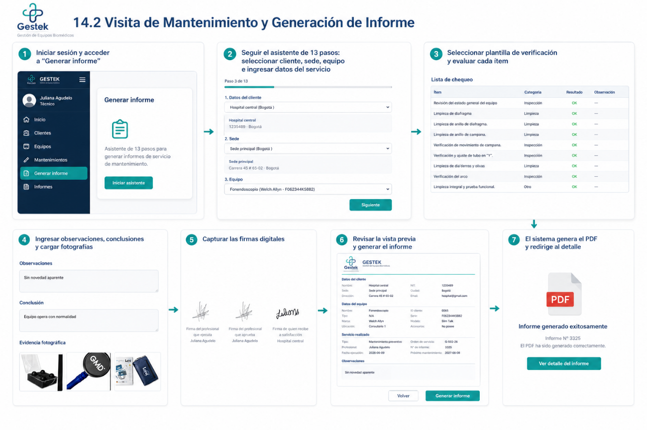
Figura: Diagrama de flujo: Visita de mantenimiento

14.3 Seguimiento Post-Servicio (Administrador)
1. El administrador accede al detalle del informe.
2. Decide si el informe es visible para el cliente (interruptor).
3. Envía el PDF por correo si es necesario.
4. Si requiere correcciones, edita el informe y lo guarda (se regenera el PDF).

14.4 Recordatorios de Mantenimiento Preventivo
1. El administrador accede al Dashboard.
2. Revisa las alertas de mantenimientos vencidos o próximos.
3. Hace clic en "Enviar recordatorios".
4. El sistema envía correos a clientes con equipos próximos a vencer (15 días).

14.5 Gestión de Plantillas de Verificación
1. El administrador accede a Plantillas y crea una nueva.
2. Define los ítems de verificación por categorías.
3. Durante la generación de informes, el técnico selecciona la plantilla.
4. Los resultados quedan registrados en el PDF.

15. Preguntas Frecuentes y Solución de Problemas

Problema | Causa Posible | Solución
No puedo iniciar sesión | Credenciales incorrectas | Verifique su correo y contraseña. Contacte al administrador.
No veo clientes en el listado | Perfil sin permisos | Solo administradores pueden gestionar clientes.
No veo equipos | Filtros activos | Revise los filtros en la parte superior de la tabla.
No puedo generar informes | Perfil de Cliente | Los clientes no pueden generar informes. Contacte a su administrador.
Las fotos no se cargan | Formato o tamaño | Verifique que sea imagen (JPEG, PNG) y no supere 5 MB.
El PDF no se genera | Error del servidor | Intente nuevamente. Si persiste, contacte a soporte.
No recibo el correo | Correo en spam | Revise la carpeta de spam. Verifique su correo registrado.
La firma no se guarda | Conexión inestable | Verifique su conexión a internet e intente nuevamente.

16. Fuentes y Referencias
- Departamento Nacional de Planeación (DNP). (2024). Guía para la elaboración de manuales de usuario de los sistemas de información. Recuperado de https://bit.ly/31aMsek

- GESTEK - Sistema de Gestión de Inventario Biomédico. (2026). Documentación técnica del sistema. Repositorio de código fuente y documentación interna del proyecto.

- Next.js Documentation. (2026). React Framework for Production. Recuperado de https://nextjs.org/docs

- Supabase Documentation. (2026). Open-Source Firebase Alternative. Recuperado de https://supabase.com/docs

17. Historial de Versiones del Documento

Versión | Fecha | Descripción de Cambios | Autor
1.0 | Julio 2026 | Versión inicial del manual de usuario GESTEK | Equipo GESTEK

